[Bài tập] Câu lệnh switch-case

Mục tiêu
Luyện tập sử dụng câu lệnh switch-case.

Mô tả
Viết một ứng dụng cho phép tính được số ngày trong một tháng với giao diện như sau:

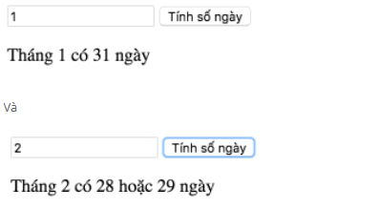
Mô tả tính năng:
- Nhập vào một số là số thứ tự của tháng trong năm
- Nhấn nút "Tinh số ngày" thì sẽ hiển thị số ngày của tháng đó
Để hoàn thành bài thực hành, học viên cần:
- Đưa mã nguồn lên GitHub
- Dán link của repository lên phần nộp bài trên CodeGymX

Hướng dẫn
- Sử dụng switch-case để lọc điều kiện
- Sử dụng document.getElementById để làm việc với form
- Có thể nhóm nhiều 'case' để mã nguồn gọn gàng hơn

